- Outils recommandés pour la découpe de Grille Aluminium Vapor Arktura.
Perceuse
Scie cloche
Scie alternative Dents fines 18-24TPI
Cisaille électrique
Scie sauteuse lame Fine 21-32 TPI
Scie circulaire TCT 40 et 60 dents fines
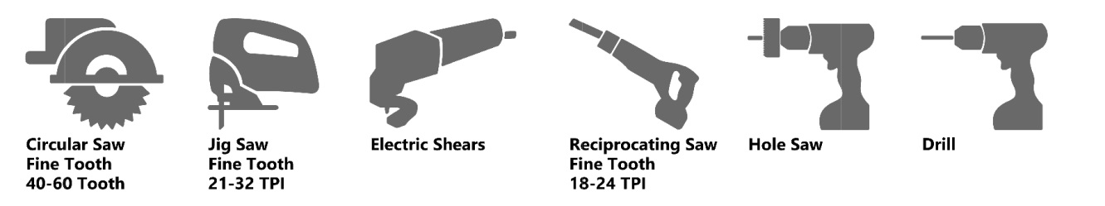
- Utiliser Cisaille d'aviation pour faire une entaille afin de faciliter début de découpe
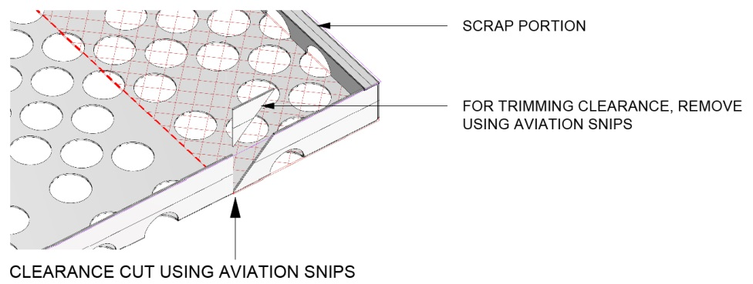
- Combiner Grille Vapor Arktura à Bordure périphérique (type Armstrong 7147)
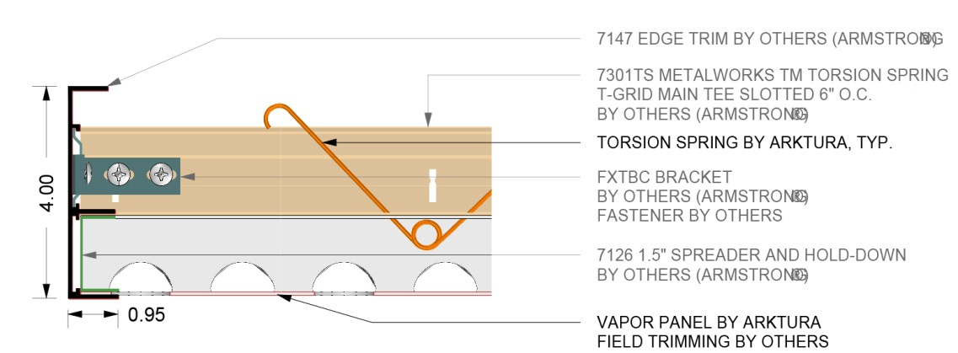

Quand c’est possible toujours partir d’un angle à 90° sur le Té 24.
Lorsque que vous avez à couper les grilles Vapor Arktura, et que par conséquence, vous enlevez des fentes de fixation pour les ressorts à Torsion , vous pouvez soit visser la grille coupée à une grille voisine qui permettrait de la fixer par une simple, ou alors venir fixer la partie coupée sur une garniture de périmètre en aluminium type Armstrong 7147, ou Axiom Classic.
Vérifier toujours que les perforations sont bien alignées.
Epaisseur de la grille Arktura : 3.81cm

Exemple de pose :
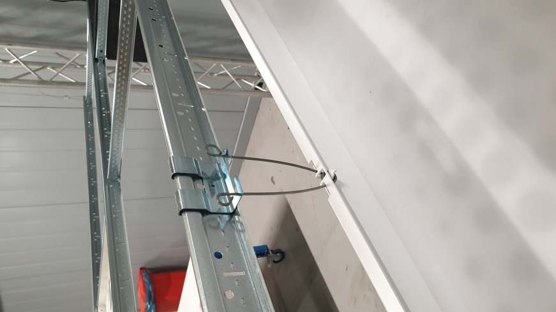
Photo de la bague « Torsion Clip » attachée sur le Té 24 et du ressort de Torsion ici en partie basse avant d’être remonté pour que la grille Arktura et la T24 se touchent.

